Incontri – Activity 3 Audio script
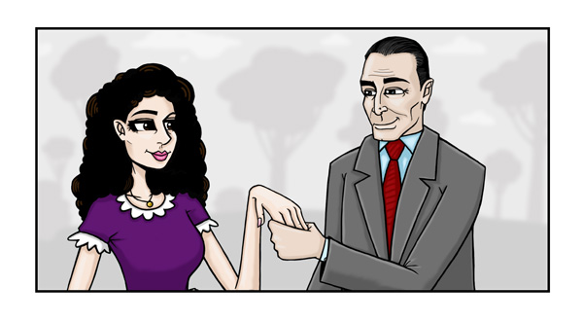
Signora Lampronte: | Buona sera. Sono la madre di Evana. Mi chiamo Marta Lampronte. E Lei? Come si chiama?
Signor Ruffino: | Buonasera. Io sono Sergio Ruffino, il padre di Chris. Piacere della conoscenza.
Signora Lampronte: | Piacere. Mia figlia Evana parla spesso di Chris.

